Контекст задачи
Отчеты - это инструменты для обработки накопленных данных и получения сводной информации в удобном для анализа виде. Они позволяют превращать разрозненные документы и регистры в структурированные таблицы, графики и другие форматы представления данных, что помогает принимать обоснованные управленческие решения, контролировать бизнес-процессы и соблюдать законодательные требования.
Необходимо создать следующие отчеты:
- ВедомостьОВыплатеСтипендии,
- Итоги,
- РасчетныйЛист,
- СправкаОРазмереИУдержанииВнеБюджет,
- СправкаОСтипндии.

Критерии результата
1. Создать отчеты: ВедомостьОВыплатеСтипендии, Итоги, РасчетныйЛист, СправкаОСтипндии, СправкаОРазмереИУдержанииВнеБюджет.
2. Реализовать возможность формировать отчетов (4,5) по студенту из его карточки.

Техническое описание

Интерфейс

Цель всех отчетов — вывести в том или ином виде информацию о выплате стипендии в зависимости от видов ведомостей и справок. Чтобы увидеть отчет, после выставления нужных параметров в верхней части отчета необходимо нажать кнопку «Сформировать». При этом стоит понимать, что необязательно заполнять все параметры отбора отчета.

Отчет ВедомостьОВыплатеСтипендии

Отчет ВедомостьОВыплатеСтипендии необходим для вывода информации о стипендии по всей группе с подведением итоговых сумм по всей группе.

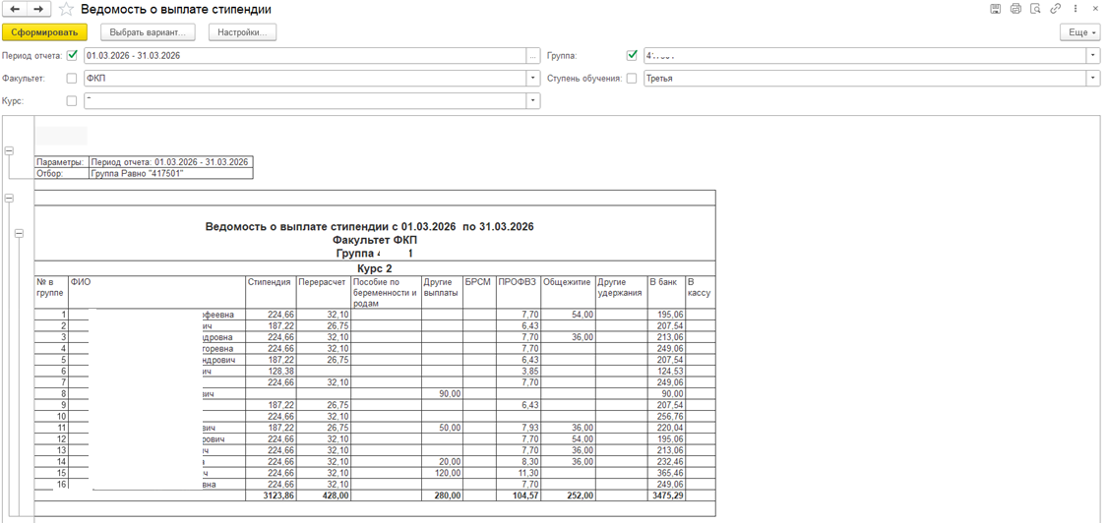

На форме отчета видим следующие параметры отбора:
- Период отчета(Дата) — период, за который формируется отчет;
- Факультет(СправочникСсылка.Факультеты) — факультет, для которого формируется отчет;
- Группа(СправочникСсылка.Группа) — группа, для которого формируется отчет;
- Курс(ПеречисленияСсылка.Курс) — курс, для которого формируется отчет;
- Ступень обучения(ПеречисленияСсылка.СтупеньОбучения) — ступень обучения, для которого формируется отчет.

Отчет Итоги

Отчет Итоги необходим для вывода суммы всех начислений и удержаний у заданного параметрами отбора списка студентов.

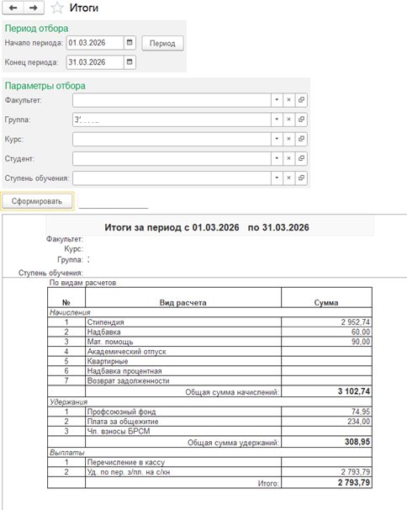
На форме отчета видим следующие параметры отбора:
- Начало периода(Дата) — начало периода, за который формируется отчет;
- Окончание периода(Дата) —окончание периода, за который формируется отчет;
- Факультет(СправочникСсылка.Факультеты) — факультет, для которого формируется отчет;
- Группа(СправочникСсылка.Группа) — группа, для которого формируется отчет;
- Курс(ПеречисленияСсылка.Курс) — курс, для которого формируется отчет;
- Студент(СправочникСсылка.Студенты) — студент, для которого формируется отчет;
- Ступень обучения(ПеречисленияСсылка.СтупеньОбучения) — ступень обучения, для которого формируется отчет.

Отчет РасчетныйЛист

Отчет РасчетныйЛист открывается из карточки студента и формирует суммы удержаний и начислений для выбранного студента за выбранный период (месяц). При открытии параметры отбора автоматически заполняются данными выбранного студента. Необходимо только выбрать период, за который будет формироваться отчет.

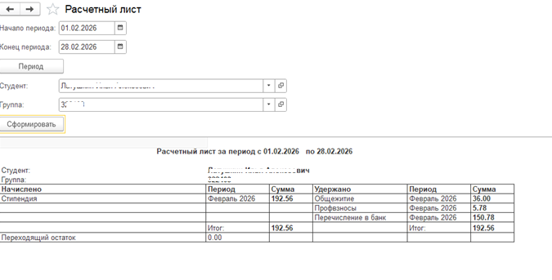
На форме отчета видим следующие параметры отбора:
- Начало периода(Дата) — начало периода, за который формируется отчет;
- Окончание периода(Дата) —окончание периода, за который формируется отчет;
- Группа(СправочникСсылка.Группа) — группа, для которого формируется отчет;
- Студент(СправочникСсылка.Студенты) — студент, для которого формируется отчет.

Отчет СправкаОРазмереИУдержанииВнеБюджет

Отчет СправкаОРазмереИУдержанииВнеБюджет также открывается из карточки студента и представляет собой справку о доходах и удержаниях для выбранного студента за выбранный период. При открытии параметры отбора автоматически заполняются данными выбранного студента. Необходимо только выбрать период, за который будет формироваться отчет.

На форме отчета отражаются следующие параметры отбора:
- Начало периода(Дата) — начало периода, за который формируется отчет;
- Окончание периода(Дата) —окончание периода, за который формируется отчет;
- Студент(СправочникСсылка.Студенты) — студент, для которого формируется отчет.

Отчет СправкаОСтипендии

Отчет СправкаОСтипендии также открывается из карточки студента и представляет собой справку, в которой отбражаются доходы студента . При открытии параметры отбора автоматически заполняются данными выбранного студента. Необходимо только выбрать период, за который будет формироваться отчет.

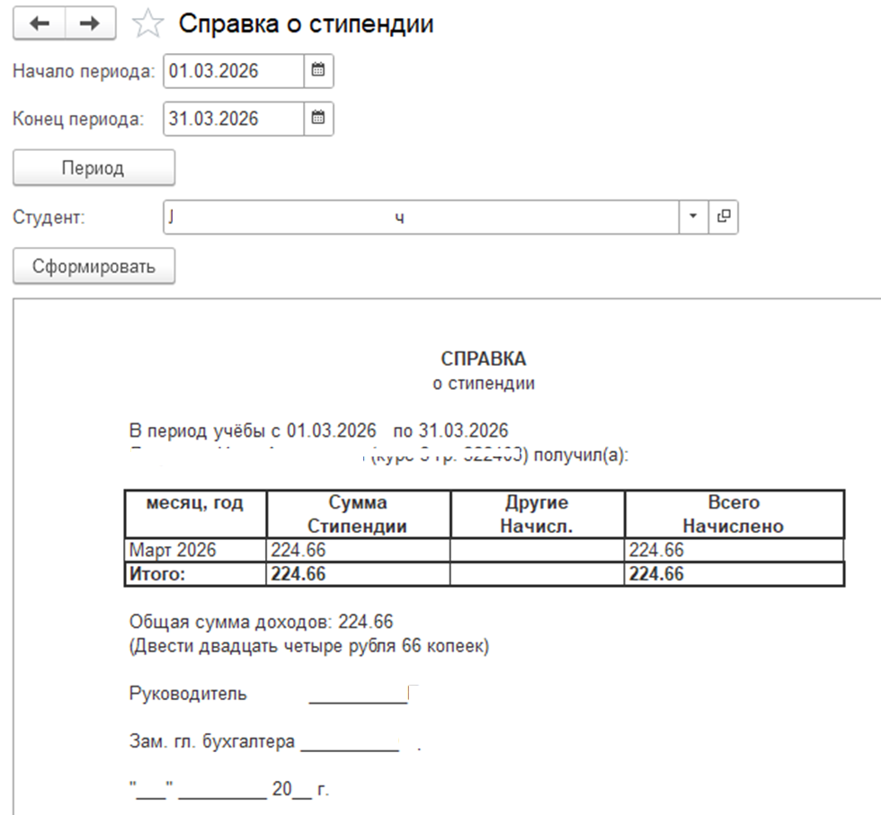

На форме отчета видим следующие параметры отбора:
- Начало периода(Дата) — начало периода, за который формируется отчет;
- Окончание периода(Дата) —окончание периода, за который формируется отчет;
- Студент(СправочникСсылка.Студенты) — студент, для которого формируется отчет.

Чек-лист

- Создать отчеты : ВедомостьОВыплатеСтипендии,
  - Итоги,
  - РасчетныйЛист,
  - СправкаОСтипиндии,
  - СправкаОРазмереИУдержанииВнеБюджет.
2. Реализовать возможность формировать отчет по студенту из его карточки.

